Шарифулина Я.Н.,
музыкальный руководитель
06.09.2018 года

Консультация для родителей
«Влияние музыки на самочувствие детей»

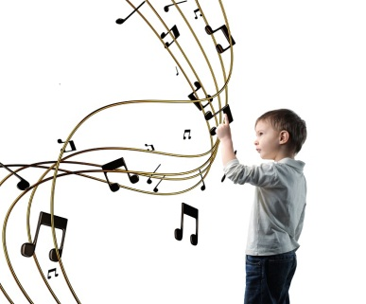
Как известно, ребенок начинает различать звуки с момента рождения. В первую очередь он начинает понимать, а со временем и реагировать, на голоса родителей и других близких родственников. Музыка также положительно влияет на ребенка и его здоровье. Если правильно сделать подборку музыки, то с ее помощью можно и успокоить малыша, и развеселить его, и даже помочь поправить здоровье.
Не зря музыку часто называют источником гармонии. Сферы ее применения весьма разнообразны. К примеру, с помощью ее использования можно улучшить речевые функции у ребенка дошкольного возраста. Однако если музыка будет содержать множество громких звуков, то это отрицательно скажется на нервной системе вашего чада.
Чтобы использование музыки было правильным, существует несколько правил, придерживаться которых необходимо всем родителям.
1. Не стоит включать музыку громко. У ребенка слух очень хороший, поэтому резкие громкие звуки могут взволновать или испугать его, из-за чего он станет беспокойным и плаксивым.
2. Выбирайте время для прослушивания музыкальных композиций правильно. К примеру, утром и вечером, перед сном, очень полезно включать ребенку классическую музыку.
3. Для расслабления, снятия эмоционального и физического напряжения, для приятного погружения в дневной сон необходимо воспользоваться благотворным влиянием мелодичной классической и современной релаксирующей музыки, наполненной звуками природы (шелест листьев, голоса птиц, стрекотание насекомых, шум морских волн и крик дельфинов, журчание ручейка). Дети на подсознательном уровне успокаиваются, расслабляются;
4. Пробуждению детей после дневного сна поможет тихая, нежная, легкая, радостная музыка. Детям легче и спокойнее переходить из состояния полного покоя к активной деятельности.
5. Отдавайте предпочтение классической музыке. Кроме того, что она успокаивает ребенка, она также способствует его интеллектуальному развитию. Музыка должна быть спокойной, чтобы не сделать малыша раздражительным и беспокойным.
Следует отметить, что тяжелая музыка оказывает плохое влияние на психику ребенка и вызывает так называемое зомбирующее состояние. Кроме того, такая музыка способствует ухудшению самочувствия и апатии.
В качестве колыбельной для малыша идеально подойдет «Лунная соната» Бетховена. Для ребенка лучше брать музыку, которая состоит из одного или двух инструментов. Именно такую он воспринимает лучше всего.
На сегодняшний день благодаря широкому распространению интернета во всем мире существует достаточно много специальных сборников музыки для детей, скачать которые можно на одном из многочисленных сайтов всемирной сети. Не смотря на неоднозначное влияние интернета на самочувствие детей, именно там, среди множества различных вариантов Вы сможете найти то, что Вам подойдет.
Таким образом, если приучать ребенка к хорошей классической музыке, то он вырастет здоровым, эмоционально и психически уравновешенным и спокойным человеком.

